Как получить льготу на аренду государственного недвижимого имущества Алтайского края
- По договорам аренды, государственного имущества, составляющего казну Алтайского края (в том числе земельных участков)
  - Основание: распоряжение Правительства Алтайского края от 01.04.2020 № 110-р
1 Определить тип льготы

Проверить арендадателя в договоре аренды | Проверить регистрацию в реестре МСП | Проверить вид деятельности
Убедитесь, что действующий договор аренды заключен с органом исполнительной власти Алтайского края  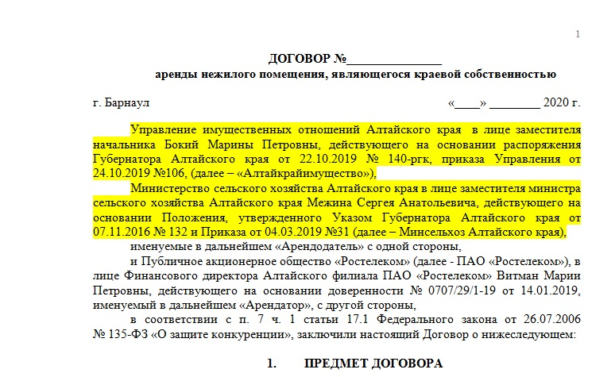 | Проверьте зарегистрирована ли Ваша организация в едином реестре субъектов малого и среднего предпринимательства | Проверьте, что Ваш вид деятельности относится к наиболее пострадавшим отраслям
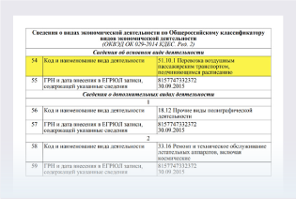
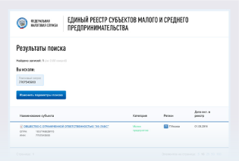

Отсрочка
Предоставляется отсрочка арендных платежей за апрель – июнь 2020 года, со сроком оплаты до 31.12.2021

Освобождение
Предоставляется освобождение от уплаты арендных платежей за апрель – июнь 2020 года

* — Список наиболее пострадавших отраслей: авиаперевозки, аэропортовая деятельности, автоперевозки, культура, организации досуга и развлечений, физкультурно-оздоровительной деятельности и спорта, туристические агентств и прочие организации, предоставляющие услуги в сфере туризма, гостиничного бизнеса, общественного питания, организации дополнительного образования, негосударственные образовательные учреждения, организации конференций и выставок, бытовые услуги населению (ремонт, стирка, химчистка, услуги парикмахерских и салонов красоты).
2 Отправить заявление
Если Вы имеете право на льготу, то Вам необходимо:
Заполнить заявление
- Скачайте шаблон заявления об отсрочке или шаблон заявления об освобождении.
- Заполненное заявление и необходимые документы направить в адрес арендодателя (орган исполнительной власти Алтайского края) по средствам почтового отправления, либо предоставить лично по адресу местонахождения арендодателя.

3 Заключить дополнительное соглашение
Вашу заявку рассмотрят сотрудники Арендодателя (орган исполнительной власти Алтайского края). В случае положительного результата, в течение 7 рабочих дней Вам будет направлено Дополнительное соглашение к договору аренды для учета Вашей льготы.
4 Дополнительная информация
В случае возникновения вопросов по заключению дополнительных соглашений к договорам аренды государственного имущества, составляющего казну Алтайского края Вы можете обратиться по контактным телефонам управления имущественных отношений Алтайского края: 8 (3852) 63 53 93, 8 (3852) 635231.
Проверить:
- регистрацию в реестре МСП на сайте ФНС России
- вид деятельности на сайте ФНС России
Скачать:
- заявление об отсрочке уплаты арендных платежей
- заявление об освобождении от уплаты арендных платежей

Как получить льготу на аренду государственного недвижимого имущества Алтайского края
- По договорам аренды, государственного недвижимого имущества Алтайского края, закрепленного на праве хозяйственного ведения, оперативного управления за краевыми государственными унитарными предприятиями, краевыми государственными учреждениями
Основание: распоряжение Правительства Алтайского края от 22.05.2020 № 160-р
1 Определить возможность получения льготы
Освобождение от уплаты арендных платежей

(предоставляется в следующих случаях)

арендуемое имущество используется для целей, связанных с осуществлением деятельности в отраслях российской экономики, указанных в приложении к распоряжению Правительства Алтайского края от 22.05.2020 № 160-р | деятельность краевого государственного унитарного предприятия, краевого государственного учреждения, выступающего арендодателем государственного недвижимого имущества Алтайского края, была приостановлена в связи с принятием мер по предупреждению завоза и распространения новой коронавирусной инфекции COVID-19, либо такая деятельность осуществлялась в условиях, исключающих возможность использования арендатором государственного недвижимого имущества Алтайского края по назначению
Освобождение от уплаты арендных платежей предоставляется за период с 01.04.2020 по 30.06.2020 в отношении договоров аренды, заключенных до введения режима повышенной готовности на территории Алтайского края в соответствии с постановлением Правительства Алтайского края от 18.03.2020 № 120.
2 Отправить заявление
Если Вы имеете право на льготу, то Вам необходимо:
Заполнить заявление
- Скачайте шаблон заявления об освобождении.
- Заполненное заявление и необходимые документы направить в адрес арендодателя (КГУП, КГУ) по средствам почтового отправления, либо предоставить лично по адресу местонахождения арендодателя.
3 Получить документ, подтверждающий освобождение от уплаты арендных платежей
Ваше заявление рассмотрят сотрудники арендодателя (КГУП, КГУ). В случае положительного результата, в течение 15 рабочих дней Вам будет направлен АКТ, утвержденный органом исполнительной власти Алтайского края, осуществляющим функции и полномочия учредителя арендодателя.
4 Дополнительная информация
В случае возникновения вопросов по заключению дополнительных соглашений к договорам аренды государственного имущества, составляющего казну Алтайского края Вы можете обратиться по контактным телефонам управления имущественных отношений Алтайского края: 8 (3852) 63 53 93, 8 (3852) 63 52 31
Проверить:
- По виду деятельности определить принадлежность к отрасли, указанной в приложении в распоряжению Правительства Алтайского края от 22.05.2020 № 160-р
Скачать:
- заявление об освобождении от уплаты арендных платежей

